潇湘职业学院资助政策系列宣传（三）
--中职生国家奖助学金、免学费资助

中职生国家奖助学金、免学费资助范围及标准
- 中职生国家奖学金。奖励中等职业学校特别优秀的全日制学历教育正式学籍的二、三年级学生，每生每年8000 元。
- 中职生国家助学金。资助中等职业学校全日制学历教育正式学籍一、二年级在校涉农专业学生和非涉农专业家庭经济困难学生。家庭经济困难学生比例按规定分区域确定。六盘山区等 11 个连片特困地区和西藏、四省藏区、新疆南疆四地州中等职业学校农村学生(不含县城)全部纳入享受国家助学金范围。平均资助标准每生每年 2000 元。
三、中职生免学费。对中等职业学校全日制学历教育正式学籍一、二、三年级在校生中所有农村(含县镇)学生、城市涉农专业学生和家庭经济困难学生免除学费(艺术类相关表演专业学生除外)。城市家庭经济困难学生比例按规定分区域确定。免学费标准每生每年2400元。

一、潇湘职业学院中职学生国家奖学金实施细则
- 总 则
第一条 为激励我院学生勤奋学习、努力进取，在德、智、体、美等方面全面发展，规范中等职业教育国家奖学金（以下简称中职国家奖学金）评审工作，保证评审工作公正、公平、公开，根据教育部 人力资源社会保障部 财政部关于印发《中等职业教育国家奖学金评审暂行办法》的通知（教财函[2019]104号）和湖南省教育厅 湖南省人力资源和社会保障厅《关于做好2019年中等职业教育国家奖学金评审发放和材料报送工作的通知》（湘教通[2019]302号）文件要求，结合我院实际，制定本实施细则。
第二条 中职国家奖学金由中央财政同资设立，用于奖励中等职业学校（含技工学校）全日制在校生中特别优秀的学生，奖励标准为每生每年6000元。
第三条 中职国家奖学金每学年评审一次，实行等额评审，根据公开、公平、公正、择优的原则和规定的程序，组织实施开展评审工作。
- 评审机构
第四条 成立由学院党委书记为督导、学院院长为组长的学生资助工作领导小组，作为学院评审工作的最高决策机构，领导小组下设办公室，办公室主任由学工处负责人担任，成员由教务处、财务处和各二级学院党总支书记组成，负责具体评审工作。
第五条 各分院成立由分院党总支书记为组长、分院院长、副院长为副组长的中职国家奖学金推荐委员会，成员包括分院干事、辅导员以及其他相关人员。
- 评审程序与要求
第六条 学院根据上级资助中心下达的中职国家奖学金名额，2个工作日内完成校内名额分配，制定国家奖助学金评审规定，经学院资助工作领导小组审议通过后，下发给各二级学院、处室。
第七条 各二级学院收到名额和潇湘职业学院中职学生国家奖学金评审规定后，在分院进行宣传并组织学生申请，2个工作日内完成初审工作，并把申请材料报送学院学生资助管理中心。
第八条 学院学生资助管理中心收到各二级学院初审通过的名单后，立即组织评审工作，重点核查学习成绩、专业技能、道德风尚、社会实践、创新能力、综合素质等方面的情况，如发现不符合条件的学生，取消其参评资格，并收回名额重新分配。2个工作日内把评审通过的中职国家奖助学金获奖学生建议名单，报学院学生资助工作领导小组集体研究审定后，在校内进行不少于5个工作日的公示。公示无异议后，立即上报上级学生管理资助中心。
- 申请条件
第九条 申请中职国家奖学金基本条件
（一）具有中华人民共和国国籍；
（二）热爱社会主义祖国，拥护中国共产党的领导；
（三）遵守法律法规，遵守《中等职业学校学生公约》，遵守学校规章制度；
（四）诚实守信，道德品质优良；
（五）在校期间学习成绩、道德风尚、专业技能、社会实践、创新能力、综合素质等方面表现特别优秀。
第十条 在符合基本条件前提下，申请人还应满足以下具体条件：
（一）年级要求：全日制二年级及以上学生可以申请中职国家奖学金。
（二）成绩表现等要求：学习成绩排名位于年级同一专业前5%（含5%）的学生可以申请中职国家奖学金。学习成绩排名位于年级同一专业排名未进入5%，但达到前30%（含30%）且在道德风尚、专业技能、社会实践、创新能力、综合素质等方面表现特别突出的，可以申请中职国家奖学金，同时需要提交详细的证明材料。证明材料须由学校审核后加盖学校公章。学习成绩排名未进入30%的，不具备申请资格。
“表现特别突出”主要是指：
1. 在社会主义精神文明建设中表现突出，具有见义勇为、助人为乐、奉献爱心、服务社会、自立自强等实际行动，在本校、本地区产生重大影响，在全国产生较大影响，有助于树立良好的社会风尚。
2. 在职业技能竞赛或专业技能竞赛方面取得显著成绩。在世界技能大赛取得优胜奖以上和入围世界技能大赛中国集训队及国际性职业技能竞赛获前8名，在中国技能大赛等全国性或省级职业技能竞赛获得优秀名次（一类职业技能大赛前20名、二类职业技能竞赛前15名）。在全国职业院校技能大赛等专业技能竞赛获得三等奖及以上奖励，省级选拔赛获得二等奖及以上奖励。
3. 在创新发明方面取得显著成绩，科研成果获得省、部级以上奖励或获得通过专家鉴定的国家专利（不包括实用新型专利、外观设计专利）。
4. 在体育竞赛中取得显著成绩，为国家争得荣誉。非体育专业学生参加省级及以上体育比赛获得个人项目前三名，集体项目前二名。体育专业学生参加国际和全国性体育比赛获得个人项目前三名、集体项目前二名。集体项目应为上场的主力队员。
5. 在重要艺术展演文艺比赛中取得显著成绩。非艺术类专业学生参加全国中小学生艺术展演或同等水平比赛，获得三等奖及以上或前三名奖励；艺术类专业学生参加全国中小学生艺术展演或同等水平全国性及国际性比赛，获得三等奖及以上或前三名奖励，以上展演（比赛）省级遴选获得二等奖及以上或前二名奖励。集体项目应为主要演员。
6. 获省级及以上三好学生、优秀学生干部、社会实践先进个人、杰出青年、五四奖章等个人表彰或荣誉称号。
7. 参加全国中等职业学校文明风采优秀作品展示展演的个人或集体项目主要创作人员。
8. 在创业等其他方面有优异表现的。
第五章 附则
第十一条 学院将获得国家奖学金情况记入学生学籍档案，颁发国家统一印制的荣誉证书，并在12月31日前把中职国家奖学金一次性发放到获奖学生的银行卡上。
第十七条 本实施细则经学院资助工作领导小组审议通过后施行。由学工处学生资助管理中心负责解释。
第十八条 本办法自发布之日起施行。

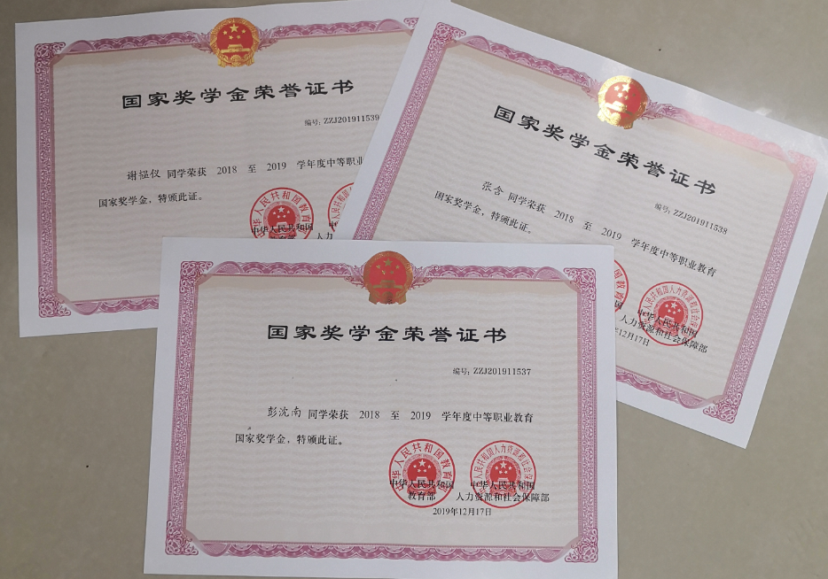

二、中等职业教育国家助学金实施细则
第一条 中等职业教育国家助学金(以下简称国家助学金)用于资助中等职业学校全日制学历教育正式学籍一、二年级在校涉农专业学生和非涉农专业家庭经济困难学生。
第二条 国家助学金的基本申请条件:
(一)热爱祖国，拥护中国共产党的领导;
(二)遵守宪法和法律，遵守学校规章制度;
(三)诚实守信，道德品质优良;
(四)勤奋学习，积极上进;
(五)家庭经济困难，生活俭朴。
第三条 国家助学金原则上按学年申请和评定，每学期
动态调整。
第四条 学校应当按照《教育部等六部门关于做好家庭
经济困难学生认定工作的指导意见)) (教财 (2018) 16 号)
要求，结合实际细化《家庭经济困难学生认定申请表》，组织申请学生认真填写，并加强审核，做好家庭经济困难学生认定工作。
第五条 学校一般在3个工作日内按规定受理学生申请，
接收相关材料，按照公开、公平、公正的原则组织初审，按
程序报至同级学生资助管理机构审核、汇总。审核结果应在
学校内进行不少于 个工作日的公示。公示时，严禁涉及学
生个人敏感信息及隐私。
第六条 国家助学金通过学生资助卡发放给受助学生，
原则上按学期发放，鼓励有条件的地区实行按月发放。发卡
银行及学校不得向学生收取卡费等费用，不得以实物或服务
等形式抵顶或扣减国家助学金。确因特殊情况无法办理资助
卡的，须经省级学生资助管理部门批准后方可通过现金发
放。
第七条 学校应及时更新全国学生资助管理信息系统、
全国技工院校电子注册和统计信息管理系统数据，确保学生
资助信息真实准确。
第八条 中等职业教育学生资助工作实行学校法人代表
负责制，校长是第一责任人，对学校学生资助工作负主要责
任。学校应当完善机构和人员配备，指定专人具体负责资助
工作。

三、中等职业教育免学费实施细则
第一条 中等职业教育免学费，是指对中等职业学校全
日制学历教育正式学籍一、二、三年级在校生中所有农村(含
县镇)学生、城市涉农专业学生和家庭经济困难学生免除学
费(艺术类相关表演专业学生除外)。
第二条 中等职业学校应按规定受理学生申请，组织初
审，按程序报至同级学生资助管理机构审核、汇总。审核结
果应在学校内进行不少于 个工作日的公示。公示时，严禁
涉及学生个人敏感信息及隐私。
第三条 中等职业学校应及时更新全国学生资助管理信
息系统、全国技工院校电子注册和统计信息管理系统数据，
确保学生资助信息真实准确。
第四条 每年春季学期开学前，各地教育和人力资源社
会保障部门按职责对中等职业学校办学资质进行全面清查
并公示，对年检不合格的学校，取消其享受免学费补助资金
的资格，并根据《中华人民共和国民办教育促进法》的规定，
加强对民办中等职业学校的监管。纳入免学费补助范围的民
办学校名单由省级教育和人力资源社会保障部门确定。
第五条 中等职业教育学生资助工作实行学校法人代表负责制，校长是第一责任人，对学校资助工作负主要责任。
学校应当完善机构和人员配备，指定专人具体负责资助工
作。
第六条 中等职业学校对家庭经济困难的新生，可先办
理入学手续，根据核实后的家庭经济情况予以相应资助。

